Mama má 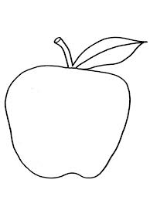 .
.................................................................................................................................................
Má mama i 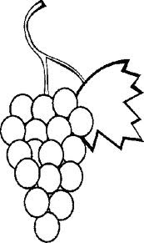 ?

.............................................................................................................................................
Má.

............................................................................................................................................
Máme , i  



